Влияния курения и расовой на вес новорожденных детей
Цуранова Е.А.

Введение
Вес новорождённого является одним из ключевых показателей здоровья детей и важным показателем дальнейшего физического и когнитивного развития ребенка. Курение матери одно из наиболее значимых модифицируемых факторов риска снижения массы тела ребенка при рождении, поскольку никотин и продукты горения табака могут нарушать плацентарный кровоток и снабжение плода кислородом [Horta и др., 1997].
Помимо этого, масса тела новорождённых может быть статистически значимо различаться между расовыми группами матерей [Alexander и др., 1999].
В данной работе был проведён анализ различий массы тела новорождённых у матерей разных рас, а также исследована связь веса младенца с возрастом матери для курящих и некурящих женщин с использованием линейных регрессионных моделей.

Материал и методы
В работе использовались данные о весе новорождённых и характеристиках матерей, включая возраст, расу и факт курения [Tager и др., 1979].
Для анализа применялись: двухвыборочный t-тест Уэлча и двухвыборочный t-тест Стьюдента [Ruxton, 2006].

Математические методы
Для анализа различия веса новорождённых у матерей разных раз применялась следующая формула:
$$t=\frac{{\overset{‾}{x}}_{1}-{\overset{‾}{x}}_{2}}{\sqrt{\frac{s_{1}^{2}}{n_{1}}+\frac{s_{2}^{2}}{n_{2}}}}$$
Для анализа зависимости веса новорождённого от возраста матери использовалась линейная регрессионная модель вычисляемая по формуле:
$$bwt=β_{0}+β_{1}⋅age+ε$$

Результаты

Сравнение веса новорожденных у белых и афроамериканских матерей
Результаты t-теста Уэлча показали статистически значимое различие между группами (t = 2.63, df = 44.24, p-value = 0.0117).
Средний вес новорождённых у разных рас
Раса матери | Количество | Средний вес (г) | Стандартное отклонение (г)
Белые | 96 | 3102.7 | 727.9
Афроамериканские | 26 | 2719.7 | 638.7
Средний вес новорождённых у белых матерей составил 3103 г, тогда как у афроамериканских — 2720 г.
Следовательно, у детей афроамериканских матерей наблюдается меньший вес средний вес при рождении.
Рисунок 1 иллюстрирует распределение и разброс значений веса новорождённых по группам матерей.
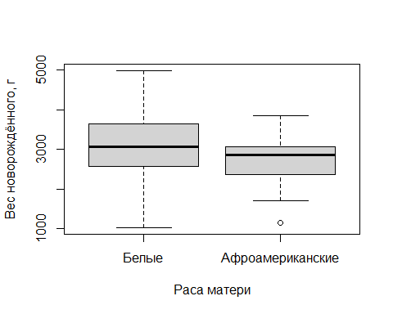
Рис. 1. Распределения веса новорождённых в зависимости от расы матери

Регрессионные модели

Курящие матери
Для курящих матерей была построена линейная модель веса новорождённого в зависимости от возраста матери.
Коэффициент модели оказался отрицательным, при этом p = 0.22, что указывает на отсутствие статистически значимой зависимости между возрастом матери и весом новорождённого.
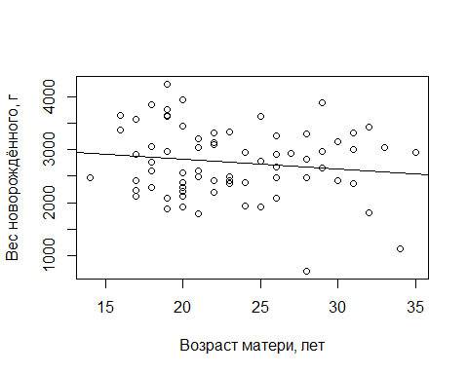
Рис. 2………………………………………………………….

Некурящие матери
Для некурящих матерей коэффициент модели оказался положительным, а p = 0.031, что свидетельствует о наличии статистически значимой зависимости.
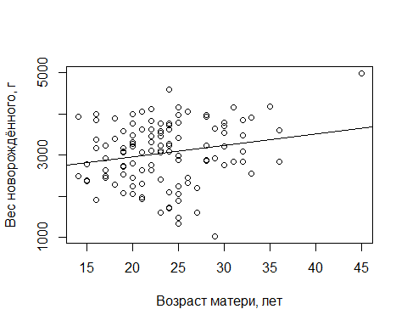
Рис. 3…………………..
Рисунок 4 показывает распределение веса новорождённых в зависимости от возраста матери и линии регрессии для курящих и некурящих матерей.
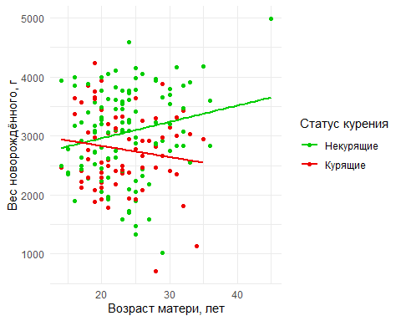
Рис. 4. Распределения веса новорождённых в зависимости от возраста и статуса курения матери

Обсуждение
В ходе проведённого анализа было выявлено статистически значимое различие массы тела новорождённых у белых и афроамериканских матерей: средний вес при рождении у детей афроамериканских матерей оказался ниже. Данный результат согласуется с ранее опубликованными исследованиями [Alexander и др., 1999].
Анализ регрессионных моделей показал, что в группе курящих матерей статистически значимая связь между возрастом матери и весом новорождённого отсутствует. Подобные выводы ранее были сделаны в работах, посвящённых влиянию курения на рост плода [Horta и др., 1997].
В группе некурящих матерей, напротив, была выявлена статистически значимая положительная связь между возрастом матери и массой тела новорождённого. Это указывает на то, что при отсутствии курения возраст матери может выступать фактором, ассоциированным с увеличением веса новорождённого, что согласуется с результатами ранее опубликованных эмпирических работ [Wilcox, 2001].
Полученные результаты демонстрируют статистически значимые различия веса при рождении в зависимости от расовой принадлежности и статуса курения матери, а также подчёркивают целесообразность дальнейшего анализа данных с использованием расширенных моделей.

Список литературы
1. Alexander и др. Racial differences in birthweight for gestational age and infant mortality in extremely-low-risk US populations // Paediatric and perinatal epidemiology. 1999. Т. 13. № 2. С. 205–217.
2. Horta B. L. и др. Low birthweight, preterm births and intrauterine growth retardation in relation to maternal smoking // Paediatric and perinatal epidemiology. 1997. Т. 11. № 2. С. 140–151.
3. Ruxton G. D. The unequal variance t-test is an underused alternative to Student’s t-test and the Mann–Whitney U test // Behavioral Ecology. 2006. Т. 17. № 4. С. 688–690.
4. Tager I. B. и др. Effect of parental cigarette smoking on the pulmonary function of children // American Journal of Epidemiology. 1979. Т. 110. № 1. С. 15–26.
5. Wilcox A. J. On the importance—and the unimportance—of birthweight // International journal of epidemiology. 2001. Т. 30. № 6. С. 1233–1241.

